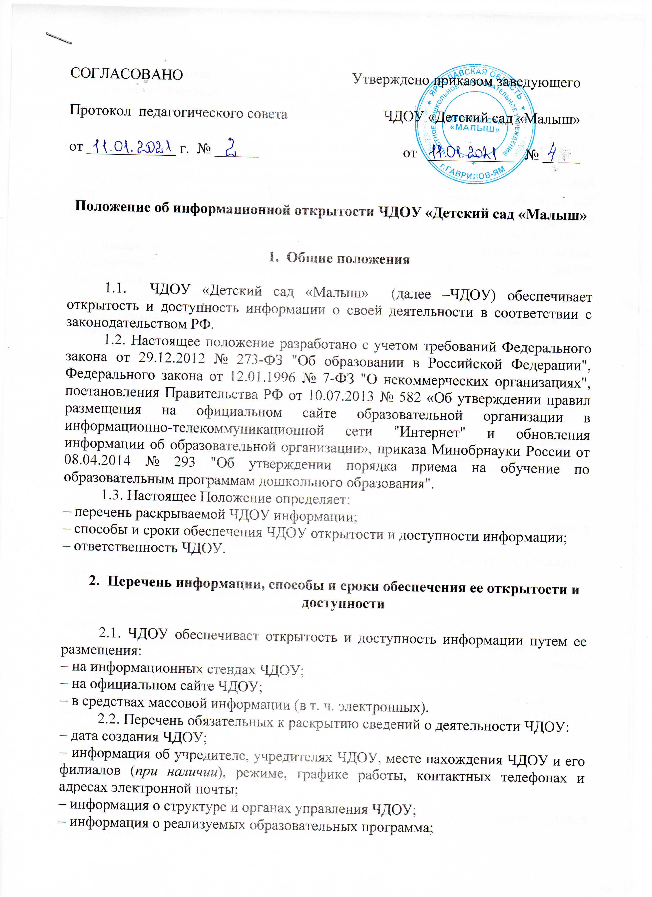
– информация о языках образования;
– информация о федеральных государственных образовательных стандартах;
– информация о руководителе ЧДОУ, его заместителях, руководителях филиалов ЧДОУ (при их наличии);
– информация о персональном составе педагогических работников с указанием уровня образования, квалификации и опыта работы;
– информация о материально-техническом обеспечении образовательной деятельности (в т. ч. наличии оборудованных учебных кабинетов, объектов для проведения практических занятий, библиотек, объектов спорта, средств обучения и воспитания, условиях питания и охраны здоровья обучающихся, доступе к информационным системам и информационно-телекоммуникационным сетям, электронных образовательных ресурсах, к которым обеспечивается доступ обучающихся);
– информация о количестве вакантных мест для приема (перевода);
– информация о наличии и условиях предоставления обучающимся мер социальной поддержки.
2.3. Обязательны к открытости и доступности копии следующих документов ЧДОУ:
– устав;
– лицензия на осуществление образовательной деятельности (с приложениями);
– план финансово-хозяйственной деятельности ОО;
– локальные нормативные акты, в т. ч. правила внутреннего распорядка обучающихся, правила внутреннего трудового распорядка, коллективный договор;
– отчет о результатах самообследования;
– положение об оказании платных образовательных услуг;
– документ об установлении размера платы, взимаемой с родителей (законных представителей) за присмотр и уход за детьми;
– предписания органов, осуществляющих государственный контроль (надзор) в сфере образования, отчеты об исполнении таких предписаний;
– публичный доклад (вправе разместить);
– примерная форма заявления о приеме;
–уведомление о прекращении деятельности;
2.4. Требования к информации, размещаемой на официальном сайте ЧДОУ, ее структура, порядок размещения и сроки обновления определяются Положением об официальном сайте ЧДОУ.
2.5. ЧДОУ обеспечивает открытость следующих персональных данных:
а) о руководителе ЧДОУ, его заместителях, руководителях филиалов ОО (при их наличии), в т. ч.:
– фамилия, имя, отчество (при наличии) руководителя, его заместителей;
– должность руководителя, его заместителей;
– контактные телефоны;
– адрес электронной почты;
б) о персональном составе педагогических работников с указанием уровня образования, квалификации и опыта работы, в т. ч.:
– фамилия, имя, отчество (при наличии) работника;
– занимаемая должность (должности);
– преподаваемые дисциплины;
– ученая степень (при наличии);
– ученое звание (при наличии);
– наименование направления подготовки и (или) специальности;
– данные о повышении квалификации и (или) профессиональной переподготовке (при наличии);
– общий стаж работы;
– стаж работы по специальности;
– иная информация о работниках ЧДОУ, на размещение которой имеется их письменное согласие (в том числе – на размещение фотографий) (вправе разместить).
2.6. ЧДОУ обязано по письменному требованию работника внести изменения в размещенную о нем информацию при условии предоставления подтверждающих документов.

- Ответственность ЧДОУ

3.1. ЧДОУ осуществляет раскрытие информации (в т. ч. персональных данных) в соответствии с требованиями законодательства РФ.
3.2. ЧДОУ обеспечивает обработку и хранение информации о своих работниках, а также иных субъектах персональных данных способами, обеспечивающими максимальную защищенность такой информации от неправомерного использования в соответствии с требованиями Федерального закона от 27.07.2006 № 152-ФЗ "О персональных данных", положением об обработке персональных данных.
3.3. ЧДОУ несет ответственность в порядке и на условиях, устанавливаемых законодательством РФ, за возможный ущерб, причиненный в результате неправомерного использования информации третьими лицами.

